# 1. 什么是 Makefile

● 一个工程中的源文件不计其数，其按类型、功能、模块分别放在若干个目录中，Makefile文件定义了一系列的规则来指定哪些文件需要先编译，哪些文件需要后编译，哪些文件需要重新编译，甚至于进行更复杂的功能操作，因为 Makefile 文件就像一个 Shell 脚本一样，也可以执行操作系统的命令。

● Makefile 带来的好处就是“自动化编译” ，一旦写好，只需要一个 make 命令，整个工程完全自动编译，极大的提高了软件开发的效率。make 是一个命令工具，是一个解释 Makefile 文件中指令的命令工具，一般来说，大多数的 IDE 都有这个命令，比如 Delphi 的 make，Visual C++ 的 nmake，Linux 下 GNU 的 make。

# 2. Makefile 文件命名和规则

文件命名：直接命名为 makefile 或者 Makefile

Makefile 规则：

一个 Makefile 文件中可以有一个或多个规则

目标：最终要生成的文件 （伪目标除外）

依赖：生成目标所需要的文件或是目标

命令：通过执行命令对依赖操作生成目标（命令前必须 Tab 缩进）

命令格式如下：

目标 。。。 ： 依赖 。。。

  命令 （Shell 命令）

Makefile 中的其他规则一般都是为第一条规则服务的。

一个简单 Makefile 文件内容如下：

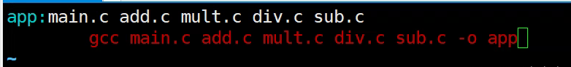

运行效果如下，编写完 Makefile 文件后，只需命令行 make 一下，即可执行 Makefile 文件内的命令：

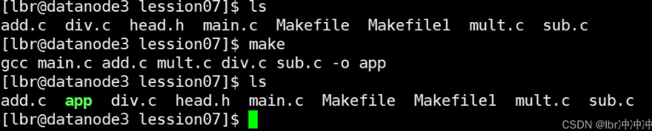

# 3. Makefile 工作原理

●命令在执行之前，需要先检查规则中的依赖是否存在

◆如果存在，执行命令

◆如果不存在，向下检查其它的规则，检查有没有一个规则是用来生成这个依赖的，如果找到了，则执行该规则中的命令

●检测更新，在执行规则中的命令时，会比较目标和依赖文件的时间

◆如果依赖的时间比目标的时间晚，需要重新生成目标

◆如果依赖的时间比目标的时间早，目标不需要更新，对应规则中的命令不需要被执行

# 4. Makefile 变量

●自定义变量

变量名=变量值     var=hello

●预定义变量

AR : 归档维护程序的名称，默认值为 ar

CC : C 编译器的名称，默认值为 gcc

CXX : C++ 编译器的名称，默认值为 g++

$@ : 目标的完整名称

$< : 第一个依赖文件的名称

$^ : 所有的依赖文件

●获取变量的值

$(变量名)        $(var)

●自动变量只能在规则的命令中使用

app:main.c a.c b.c

   $(CC) -c $^ -o $@

# 5. Makefile 模式匹配

模式匹配样例：%.o:%.c

%: 通配符，匹配一个字符串，两个%匹配的是同一个字符串

原 Makefile 文件（不写下面的子文件编译命令，系统会自动编译）：

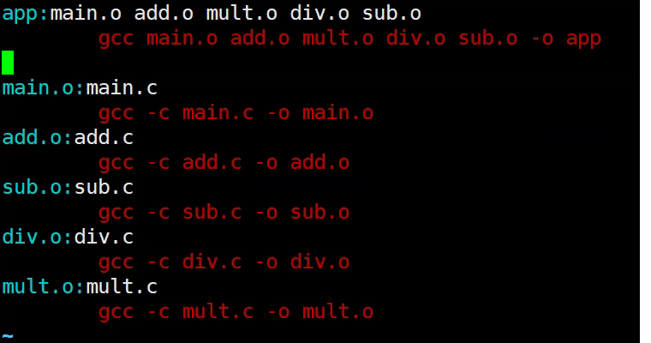

使用通配符之后的 Makefile 文件：

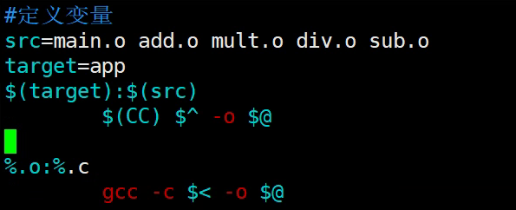

# 6. Makefile 函数

●$(wildcard PATTERN...)

功能：获取指定目录下指定类型的文件列表

参数：PATTERN 指的是某个或多个目录下的对应的某种类型的文件，如果有多个目录，一般使用空格间隔

返回：得到的若干个文件的文件列表，文件名之间使用空格间隔

示例：$(wildcard *.c ./sub/*.c)

返回值： a.c b.c c.c d.c e.c f.c

●$(patsubst <pattern>,<replacement>,<text>)

功能：查找<text>中的单词(单词以“空格”、“Tab”或“回车”“换行”分隔)是否符合模式<pattern>，如果匹配的话，则以<replacement>替换。

<pattern>可以包括通配符%，表示任意长度的字串。如果<replacement>中也包含%，那么，<replacement>中的这个%将是<pattern>中的那个%所代表的字串。(可以用\来转义，以\%来表示真实含义的%字符)

返回：函数返回被替换过后的字符串

示例：$(patsubst %.c, %.o, x.c bar.c)

返回值格式: x.o bar.o

使用函数之后的 Makefile 文件

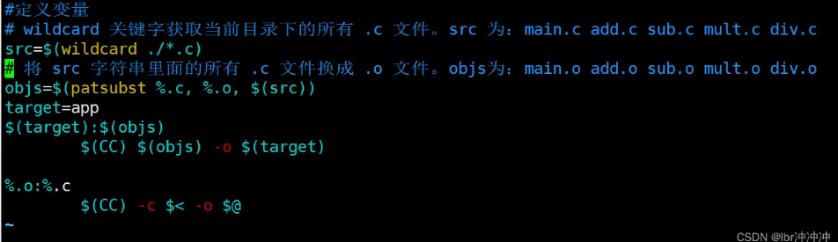

删除旧的 app 可执行文件后重新 make ，可正常运行

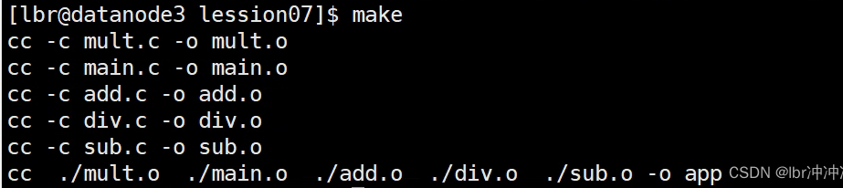

CROSS_COMPILE = //声明延时变量CROSS_COMPILE

AS = $(CROSS_COMPILE)as//定义汇编编译器的名称

LD = $(CROSS_COMPILE)ld//定义链接器的名称

CC = $(CROSS_COMPILE)gcc//定义C语言编译器

CPP = $(CC) -E//定义C语言预编译器，-E是编译选项的 预处理

AR = $(CROSS_COMPILE)ar //定义库管理器，将多个可重定位的目标模块归档为一个函数库文件

NM = $(CROSS_COMPILE)nm //列出目标文件的符号清单

STRIP = $(CROSS_COMPILE)strip//去掉elf可执行文件的信息

OBJCOPY = $(CROSS_COMPILE)objcopy//定义文件格式转换器，把ELF格式的文件转换成二进制文件

OBJDUMP = $(CROSS_COMPILE)objdump//定义交叉反汇编器，将可执行文件反汇编后输入保存到dump文件中